

PRODUTO FINAL ACADÊMICO: METODOLOGIA DE ENSINO DAS TECNOLOGIAS NAS AULAS DE EDUCAÇÃO FÍSICA

RAFAEL FIAUX DE SOUZA

PROF. DR. MARCO ANTONIO SANTORO SALVADOR (ORIENTADOR)

Sumário

APRESENTAÇÃO 3
INTRODUÇÃO 4
Aula 1 – Aplicação do questionário de anamnese, apresentação dos Jogos Eletrônicos de movimento e vivência de um jogo eletrônico de movimento. 8
Aula 2 – Vivência específica do JEM 16
Aula 3 – Apresentação e discussão sobre os E-Sports. 22
Aula 4 – A influência da tecnologia no esporte de alto rendimento. 31
Aula 5 – Júri Simulado: “E-Sports são esporte?” 33
Aula 6 – Aula final 35
REFERÊNCIAS 37

APRESENTAÇÃO

Esse material é resultado de uma pesquisa de mestrado vinculado ao Programa de Pós-Graduação em Práticas de Educação Básica, ligado à Pró-reitora de Pós-Graduação, Pesquisa, Extensão e Cultura do Colégio Pedro II.
A partir da proposta pedagógica elaborada pelo professor e do diálogo com os alunos, foi gerado esse produto educacional em forma de sequência didática (SD). Esta sequência tem como propósitos: ofertar possibilidades de intervenção no ambiente escolar; auxiliar outros professores da área no trabalho e refletir sobre a temática proposta; mobilizar nos alunos o interesse sobre o tema, para que – através da aprendizagem – seja possível facilitar uma relação mais crítica e empoderada entre os seus corpos e os espaços virtuais.
A SD é uma metodologia de ensino pautada pela organização do conteúdo a partir de uma lógica estruturada de conhecimentos que partem do diagnóstico do que os alunos conhecem sobre o assunto; segue pelo desenvolvimento do tema através módulos – também chamada de oficinas por alguns autores – e culmina em uma atividade final que irá sistematizar todo o caminho traçado na construção do conhecimento.
Nossa metodologia pauta o corpo a partir da compreensão da cultura corporal de movimento, que define o corpo como resultante e agente de comunicação e propagador de cultura (Bracht, 1999). Dito isso, seguiremos nesse material por seis aulas, implementadas em uma determinada realidade de ensino, oferecendo possibilidades de debates de temas relacionados as tecnologias e suas manifestações dentro das aulas de educação Física.
Esperemos que esse material possa dar subsídios para outros educadores interessados nos debates acerca das tecnologias, sem que esse seja encarado como um manual, dizemos isso por entender que cada realidade educacional tem as suas especificidades que devem ser consideradas nos processos de ensino-aprendizagem.

INTRODUÇÃO

Como evidenciamos anteriormente, fez parte das intencionalidades da pesquisa a construção de um produto educacional se expresso por meio de uma sequência didática que foi aplicada dentro do conteúdo programático da disciplina de Educação física para turmas de sétimo ano do ensino fundamental de uma escola pública da prefeitura do Rio de Janeiro. Esta sequência aborda os temas expostos nesse texto relativos à tecnologia e fez parte de todo o corpo analítico da pesquisa.
A sequência didática da qual nos deteremos a seguir teve duplo caminho nessa pesquisa. Fizemos sua experimentação em sala de aula para direcionar o processo pedagógico do nosso trabalho e de nossa pesquisa e, após a sua utilização, junto das informações fornecidas pelos estudantes, das observações do professor - pesquisador durante a sua aplicação e das relações que essa sequência didática estabeleceu em relação ao ensino-aprendizagem, avaliamos e reconstruímos o seu conteúdo programático e a metodologia. Assim, o investimento para a construção de um produto acadêmico no formato de planos de aula expressa em si a possibilidade de reverberação de sua aplicação em outras unidades escolares envolvendo outros professores e estudantes.
Para tal, planejamos cuidadosamente o desenvolvimento do produto educacional, pois compreendemos que tal produto aplicado no cotidiano escolar dos estudantes pôde contribuir para a avaliação da pertinência dos pressupostos e hipóteses da pesquisa. E é essa relação profícua com a prática que pode dimensionar a pertinência e a validade acadêmica deste tema nas práticas cotidianas, confrontando o desafio da relação entre a teoria e a prática. Dito isso esperamos que outros educadores, inclusive para além da Educação Física, possam se apropriar desse material em seu cotidiano.
Nesse sentido, construímos o quadro a seguir em que apresentamos um conjunto, ou ciclo de aulas que formaram nossa sequência didática:

O quadro exposto se constitui como a ideia inicial de nosso produto educacional que foi tomando forma definitiva durante sua própria aplicação e a dinâmica das variantes do processo de aplicação.

Tais construções acadêmico/pedagógicas no cotidiano das aulas podem servir de conteúdo teórico para outras e experiências.
Já exposta nossa metodologia, iremos agora expor detalhadamente cada um dos módulos utilizados em sala com os estudantes, explicando os caminhos que escolhemos, os temas e explicitando as experiências positivas e negativas m cada uma das vivências.

Aula 1 – Aplicação do questionário de anamnese, apresentação dos Jogos Eletrônicos de movimento e vivência de um jogo eletrônico de movimento.
Duração total da aula: 1:40 minutos.
Materiais utilizados: Datashow, Console de videogame compatível com a tecnologia de captura de movimento ou vídeos de gameplays do jogo em questão.
Objetivos específicos: Realizar a aplicação do questionário de anamnese, reconhecer os Jogos Eletrônicos de movimento no que tange sua forma, história, possibilidades e utilização e permitir a vivência desse tipo de jogo eletrônico.
Relato de experiência: Na semana anterior à aplicação das aulas, apresentamos a pesquisa formalmente e explicamos o termo de consentimento livre e esclarecimento (TCLE) segundo o modelo da instituição que avaliou o nosso projeto via Plataforma Brasil e sendo assim, os distribuímos os termos a fim de recolhê-lo na semana posterior, na qual se iniciou a aplicação das aulas.
Nossa primeira aula foi formada em três momentos: aplicação do questionário, explanação sobre os Jogos Eletrônicos de Movimento e vivência do jogo em si.
Para o primeiro momento, aplicação dos questionários, reservamos 30 minutos de nossa aula.
Iniciamos essa parte da aula após o recolhimento dos TCLE, quando realizamos uma breve explicação sobre o questionário de anamnese, sinalizando o seu caráter anônimo e lendo com os estudantes cada uma das questões do questionário. Ressaltamos a necessidade da explicação prévia do questionário, uma vez que na escola em questão – apesar de observamos de forma empírica que este é um problema que se tornou crônico em muitas redes de ensino –, muitos estudantes apresentam dificuldades de leitura e interpretação.
Esclarecemos ainda que essa leitura foi realizada com o máximo cuidado para não influenciar os estudantes em suas respostas, deixando sempre claro que cada resposta era de cunho pessoal, tornando impossível a projeção de respostas certas ou erradas.
Nas duas turmas os estudantes demoraram em torno de 10 minutos para preencher todas as respostas, sendo assim a primeira etapa durou em média 32 minutos somando o somando o recolhimento do TCLE, explicação sobre o questionário e preenchimento deste. Concluímos então que o tempo utilizado em sala de aula foi muito próximo do previsto para esse momento.
Durante a aplicação dos questionários, apesar da explicação inicial, alguns estudantes demonstravam dúvidas sobre o preenchimento, sobretudo devido a interpretação dos enunciados. O professor-pesquisador respondeu as dúvidas dentro do limite de não influenciar nenhuma resposta. A dificuldade de alguns estudantes alerta que, apesar dos pré-testes realizados, o questionário de anamnese ainda pode ser melhorado para futuras aplicações, principalmente nas perguntas em que o formato solicitava a justificativa de resposta, que no caso dos nossos estudantes gerou bastante dificuldade de interpretação, mas que após as análises expostas no próximo capítulo não mostrou prejuízo para a pesquisa.
Já utilizados os minutos reservados para as primeiras etapas da aula, iniciamos o segundo momento da aula, cujo foco seria a apresentação para os estudantes do conceito dos jogos eletrônicos de movimento e como se dão as suas funcionalidades. Esse momento foi pensado para que os estudantes se sentissem mais confortáveis ao utilizar a prática, uma vez que percebemos em observações prévias que muitos dos estudantes sabiam da existência desse tipo de tecnologia através de programas de tv ou conteúdos de internet, mas nunca haviam experimentado o seu uso.
Utilizamos para essa aula o espaço da sala de vídeo da escola. Antes das aulas foi necessário que o professor-pesquisador fosse ao espaço a fim de verificar as possibilidades e dificuldades técnicas em relação ao equipamento que seria utilizado, nesse momento das atividades, seria necessário o uso de equipamentos de imagem e som capazes de gerar compatibilidade com o uso do console Playstation 4 e sua câmera de captura de movimentos. Também era necessário averiguar a incidência de luz na sala, uma vez que a presença de muita ou pouca luz afeta a captura de movimentos por parte da câmera do Playstation 4.
Foi verificado pelo professor-pesquisador que havia apenas um Datashow na sala com possibilidade de entrada com o computador, tecnologia suficiente para a projeção de slides, mas o aparelho não contava com entrada HDMI sendo assim, impossível transmitir imagens do Playstation 4. A alternativa que se apresentava para o uso do console Playstation 4 seria alguma das duas tevês da escola, no entanto os dois aparelhos da escola também não contavam com a tecnologia de entrada HDMI. Diante dessa dificuldade recorremos aos monitores utilizados pela escola nos setores administrativos, todos os equipamentos contavam com entrada HDMI, solicitamos a autorização de uso junto a direção de um dos monitores da secretária. A direção entendeu que o uso desse equipamento durante o tempo de aula não atrapalharia a rotina do setor administrativo e nos autorizou o uso de um monitor da marca Samsung modelo 2033M de 23,6 polegadas.
Gostaríamos de destacar que o uso de consoles de vídeo game na escola não é uma rotina desse espaço e, sendo assim, a escola não estava preparada de forma ideal para o uso desse tipo de tecnologia. Esse fato dificultou, em parte, a aplicação do projeto, mas através da adaptação conseguimos estabelecer um ambiente satisfatório para o uso dessa tecnologia. Ressaltamos ainda que existem na rede de ensino do Rio de Janeiro, Datashow capaz de ligação de áudio e vídeo via entrada HDMI, fato comprovado pelo professor-pesquisador à época quando este tinha acesso a esses Datashows em outras escolas da rede que atendia.
Outro fato curioso que envolveu esse planejamento, foi que durante a busca pelos equipamentos compatíveis, foi encontrado em uma das salas um console do modelo XBOX 360 da empresa Microsoft. Segundo a diretora da escola, esse console foi doado junto de livros e uma tv antiga para a escola por um ex-estudante, no entanto à época, nenhum professor mostrou interesse em seu uso e inclusive não foi verificado se o console doado estava em condições de funcionamento.
Ainda sobre a organização desse primeiro momento de atividades, além de na semana anterior o professor-pesquisador, foi necessário que este organizasse um pouco antes da primeira turma ser atendida para que todos os equipamentos estivessem instalados e testados para o pleno uso dos estudantes durante as atividades. Esse momento de organização prévia foi fundamental para conseguirmos atingir os objetivos das aulas dentro dos tempos previstos para cada uma das atividades.
Retornando ao segundo momento da aula, quando apresentamos para os estudantes o jogo eletrônico de movimento, recorremos como metodologia à apresentação de slides divididos em: Conceito de Jogo Eletrônico de Movimento, exemplo de jogos e novas tecnologias de movimento (como a realidade aumentada ou os jogos que fazem uso dos óculos de realidade virtual) e um pequeno vídeo tutorial sobreo jogo Just Dance 2017.
Desde o momento em que os estudantes entraram na sala, considerando as duas turmas, muitos deles expuseram certo entusiasmo ao se deparar com os equipamentos do console Playstation 4, instalado e ligados. Nesse momento o professor teve que conter os ânimos iniciais para o uso imediato do jogo, mostrando aos estudantes a importância de aprofundar o uso desses equipamentos perpassando pelos slides que seriam apresentados.
Durante toda a apresentação os estudantes mais entusiasmados utilizaram desse sentimento pra fomentar seus interesses e dúvidas sobre a prática que se seguiria, dessa forma foram feitas ótimas intervenções e perguntas por parte dos alunos durante a apresentação dos slides, muito em função da ansiedade de experimentar o JEM em questão. Nesse momento, se mostrou acertada a metodologia dessa aula, uma vez que nossa intenção de aprofundar o entendimento do que era um JEM através de rápida apresentação foi bem aceita pelos alunos e foi capaz de subsidiar a prática do jogo e mais a frente, os novos temas relacionados à tecnologia que foram abordados em aulas posteriores. O momento da apresentação, reflexão e debate sobre o tema durou em média nas duas turmas 29 minutos.
Já passados 61 minutos de aula, nos restavam 39 minutos para a vivência do JEM e si. Considerando que este relato de experiência tem como objetivo, além de expor as especificidades de nossa práxis, desejamos que esse relato, como já explicitado anteriormente, ilustraremos nas imagens a seguir o sistema que foi utilizado durante a experiência com o JEM Just Dance 2017:

Figura 2- Página 4 do manual da câmera de captura de movimento do sistema Playstation 4.
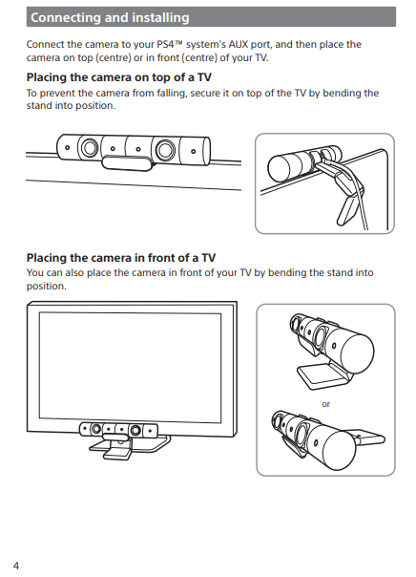
Fonte: Imagem retirada do site www.sony.com/ps4

Figura 3- Página 5 do manual da câmera de captura de movimento do sistema Playstation 4.
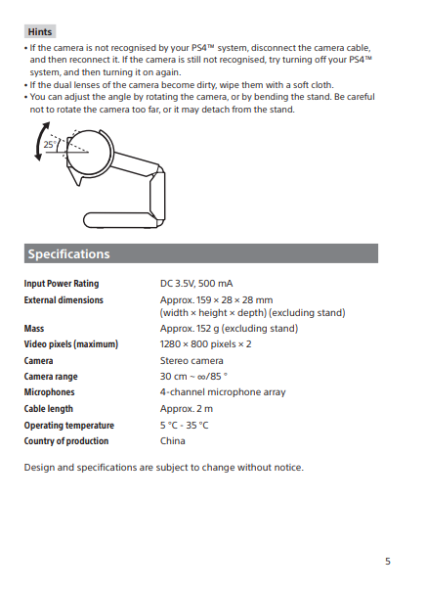
Fonte: Imagem retirada do site www.sony.com/ps4
A instalação do sistema é relativamente fácil, utiliza poucos fios e não é muito diferente da instalação de outros equipamentos de som e vídeo. Basicamente o console de videogame é conectado a um cabo de alimentação próprio junto a uma tomada de energia e sua imagem e som é transmitida via cabo HDMI ligado em uma tevê ou projetor compatível. Existem no mercado alguns adaptadores que tornam capazes projetores sem entrada HDMI de projetar as imagens de consoles de última geração, no entendo custam aproximadamente 150 reais.
Para melhorar a qualidade do som, utilizamos através de um cabo auxiliar de áudio um caixa de som da escola ligado diretamente no monitor.
Após a instalação do console é necessário plugar a câmera específica do sistema Playstation 4 no console do videogame em entrada própria e sinalizada na parte dianteira do aparelho. Após a instalação dos cabos, ao ligar o sistema, ele irá reconhecer a câmera e exibirá na televisão um assistente de instalação e calibragem da câmera, todo esse processo é bastante intuitivo e simples, feito isso, a câmera e suas funções estão prontas para uso. A instalação e calibragem da só ocorre de forma obrigatória no seu primeiro uso, apesar disso é possível e muitas vezes necessário configurar a calibragem da câmera em novos ambientes, por isso a necessidade de visitar previamente o espaço onde o equipamento será usado para calibragem da câmera de acordo com o tamanho da sala e a sua iluminação.
A imagem a cima explica detalhadamente a instalação e posicionamento da câmera e possibilita ao leitor deste texto visualizar a configuração espacial do equipamento, em nosso caso organizamos da seguinte forma o equipamento:
Figura 4 - Configuração do Playstation 4 e seus periféricos.
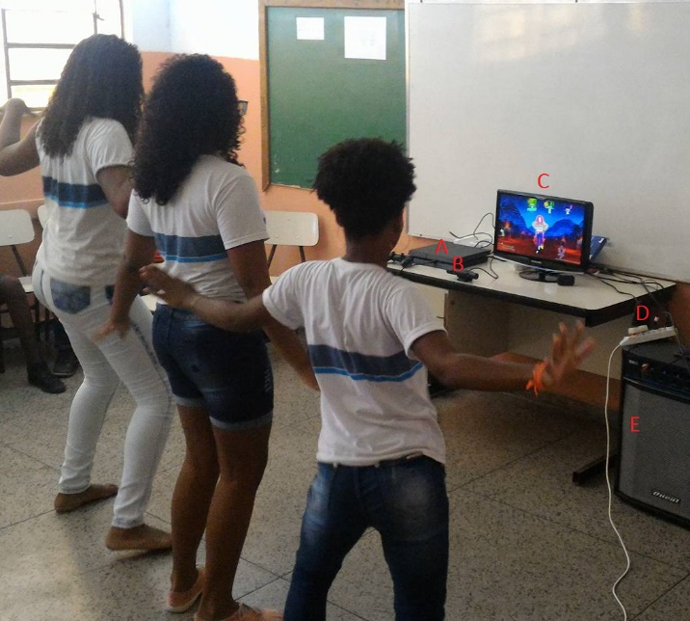
Fonte: Acervo pessoal.

Tabela 5 - Com base na figura 4:
Equipamento: | Legenda:
Console Playstation 4 | A
Câmera Playstation 4 | B
Monitor | C
Cabo de alimentação do console | D
Caixa de Som | E
Fonte: elaboração própria.
Apesar da aparente simplicidade de seu uso e instalação, o uso desse sistema requer um conhecimento prévio. Existem diversos vídeos tutoriais na internet em plataformas como o Youtube que com duração de 5 a 10 minutos é capaz de explicar rapidamente o processo de uso do sistema, além dos manuais oficiais disponíveis online.
Acreditamos, porém, que apensar do seu uso ser muito próximo a um sistema operacional de computador, a maior dificuldade para seu uso é o custo, uma vez que na atualidade não é de nosso conhecimento que alguma rede pública de ensino invista na compra desse tipo de tecnologia. Por exemplo, no ano de 2017, um console novo do sistema Playstation 4 custava em média R$1.400, enquanto a sua câmera pode ser encontrada por R$150 o jogo Just Dance 2017 custa em média R$70 em mídia física e com algumas eventuais promoções em sua mídia digital através da PlaystationStore. Os jogos das sérias Just Dance de anos anteriores são mais baratos e também podem ser encontrados em mídia física e digital.
Nesse sentido, sabemos que o fato do professor-pesquisador já possuir o equipamento foi um facilitador para a pesquisa em dois sentidos: ao fazer uso desse tipo de tecnologia e os temas que a envolvem em seu cotidiano o professor-pesquisador em questão, junto de sua formação acadêmica, acabou por ser capaz de perceber possíveis ligações e hipóteses capazes de dialogar com um projeto de pesquisa que pretende gerar um novo olhar para esse tipo de equipamento e para os assuntos que perpassam por ele e são afins da educação física escolar. E em um segundo sentido, ter o equipamento evidentemente facilitou o seu uso na escola.
Em relação à vivência, nosso planejamento previa que nesse primeiro momento, os estudantes seriam introduzidos ao JEM de forma breve e em um espaço final da aula, por dois motivos: evitar a frustração de conhecer o jogo “teoricamente” e não o vivenciar imediatamente e para que esse primeiro momento com o jogo, servisse como um “quebra-gelo”.
A primeira proposição se mostrou verdadeira, pois desde a chegada em sala e tomada ciência do tema da aula, os estudantes já questionavam se haveria uso ou não do jogo naquele dia, fato que ficou reforçado ao perceberem os equipamentos montados.
A segunda proposição também se evidenciou como verdadeira, uma vez que muitos estudantes tiveram receio de serem os primeiros a testar o jogo. Após um grupo de estudantes tomar a frente e jogar a primeira partida, alguns outros estudantes se sentiram encorajados a tentar.
Ficou evidente para o professor pesquisador que muito do receio em participar era o devido ao medo de se expor corporalmente diante dos colegas. Fato que foi percebido em diversos estudantes, por serem do gênero masculino, por se considerarem fora dos padrões corporais, ou por terem vergonha de dançar na frente dos outros, enfim, uma complexa gama de relações interligada pelas relações de gênero, corpo e representação social.
Muitas dessas relações foram captadas pelo professor de forma oculta na fala dos estudantes quando interpelados a se encorajar para participar, o estudante com sobrepeso por exemplo não evidencia isso na sua fala, mas responde que “não gosta”, ou que “fica cansado”, falas que não são novidade para um professor de educação física escolar. Também entendemos que algumas das vezes o estudante responde negativamente aos convites do professor para participar, realmente porque não gosta, e entendemos que ele tem todo o direito de não gostar da atividade, entretanto nessa vivência poucas falas nos levaram a crer que esse era o motivo principal pela recusa.
Entretanto, algumas relações são relevadas nas falas e atitudes de alguns estudantes, a mais evidente é a que diz respeito ao gênero e a sexualidade. Os estudantes oriundos de uma sociedade heteronormativa, marcam posição junto a sua opinião de quais seriam os papeis de homens e mulheres na sociedade, dizendo por exemplo que rebolar durante o jogo “é coisa de veado”, ou que dançar é coisa de menina. Ressaltamos que essa parcela dos estudantes estudante costuma colocar mais desafios aos processos pedagógicos, e o são, em minha opinião, devido a uma enorme dificuldade de assimilar os novos processos identitários e representações sociais, que estão cada vez mais difundidos na sociedade.
Como estratégia, o professor-pesquisador rapidamente parou a atividade e questionou a turma sobre a fala do estudante. Após breve conversa, chegou-se à conclusão majoritária que a prática do jogo ou da dança não define a sexualidade ou gênero de ninguém e dito isso, alguns estudantes meninos se dispuseram a jogar, estudantes esses que ao contrário dos colegas, geralmente são facilitadores dos processos pedagógicos.

Aula 2 – Vivência específica do JEM
Duração total da aula: 1:40 minutos.
Materiais utilizados: Datashow, Console de videogame compatível com a tecnologia de captura de movimento ou vídeos de gameplays do jogo em questão.
Objetivos específicos: oportunizar uma segunda oportunidade para ampliar a vivência do JEM em questão, aprofundar a experiência corporal propiciada pelo jogo.
Nosso segundo encontro aconteceu exatamente uma semana depois do primeiro encontro, novamente dentro dos tempos semanais das turmas para Educação Física. Esta aula foi pensada diretamente interligado com a aula anterior, sendo este novo momento uma continuação e expansão das breves experiências com os JEM que marcaram o final da primeira aula.
Esta primeira vivência com o JEM teve, além da intenção de introduzir os estudantes ao uso do equipamento e seu funcionamento, a ideia de usar esse momento inicial com o equipamento um momento de “quebra de gelo”. Supomos então que na segunda aula com vivência do JEM os alunos que não realizaram a vivência por algumas questões relativas a timidez, estranhamento ou até mesmo imbuídos de machismos ou preconceitos corporais, estariam mais suscetíveis para experimentar o JEM.
O segundo encontro teve como objetivo ampliar a experiência com o JEM. Escolhemos a segunda aula para isso, pois acreditávamos que os alunos ainda estariam entusiasmados com a vivência da aula anterior e porque não queríamos, nesse momento inicial da pesquisa, realizar seguidamente duas aulas com muita explanação de assuntos teóricos e apresentações em slides. Assim pensamos considerando as prévias experiências com nossos estudantes, que normalmente, em geral, apresentam muita resistência para realizar aulas de Educação Física que não sejam “práticas”.
Novamente foi necessário ao professor-pesquisador realizar a instalação dos equipamentos antes do início das aulas, preservando assim alguns minutos para a nossa vivência.
Como metodologia, realizamos uma aula de concepção aberta, cujo o início foi uma reflexão sobre os acontecimentos da aula anterior, durante pouco mais de 20 minutos nas duas turmas, os estudantes expuseram questões e situações da aula anterior e a partir das anotações sobre a aula anterior em seu caderno de notas, o professor instigou, sempre que necessário para manter o debate, os estudantes com alguns questionamentos por ele observado.
Esse momento aconteceu, nas duas turmas, em torno das discussões de gênero e machismo, onde alguns estudantes insistiam que dançar rebolando não era “coisa de homem”. Após esse momento, sem estabelecer algum consenso, mas permitindo que ambos os lados emitissem opiniões e expusessem suas interpretações sobre a discussão, demos prosseguimento com a aula em sua próxima etapa, a ampla vivência do JEM.
Para o segundo momento da aula, deixamos os estudantes livres para participar da vivência com o jogo Just Dance 2017. Em uma das turmas, a primeira a ser atendida no dia, duas alunas que já haviam jogado na semana anterior jogaram a primeira e segunda rodadas:

Figura 5- Fotografia de estudantes vivenciando o JEM Just Dance 2017.
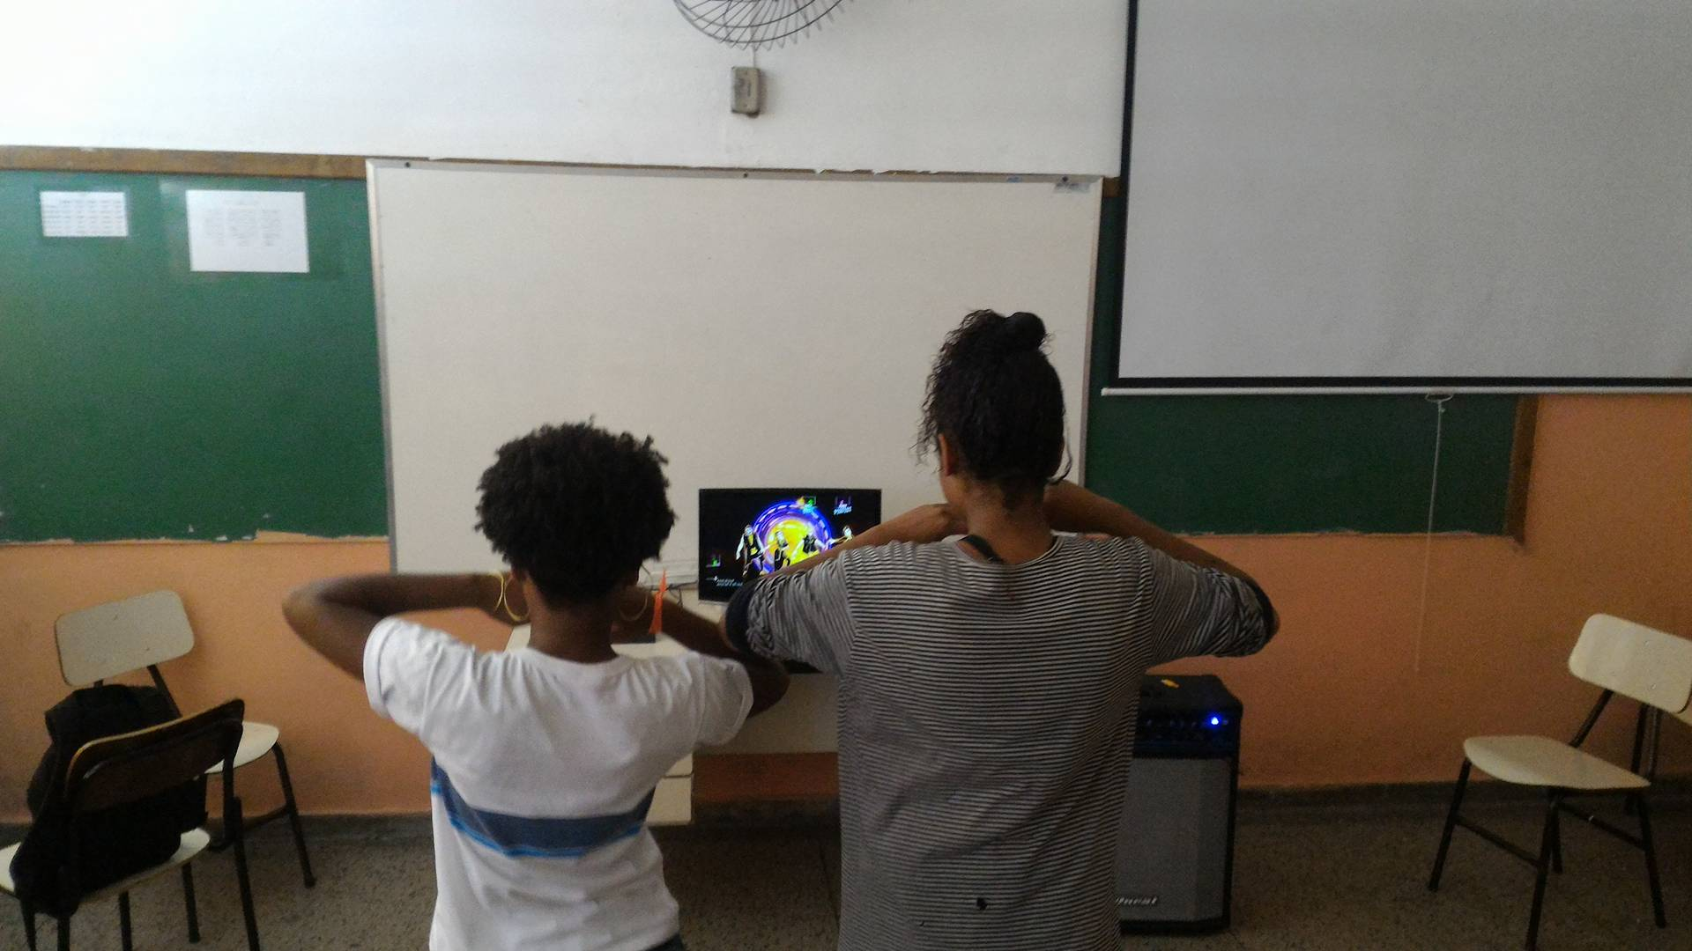
Fonte: Acervo pessoal.
Neste primeiro momento, sentimos uma certa fala de entusiasmo dos estudantes e após conversar e incentivar alguns estudantes a experimentarem o jogo, dois levantaram e completaram o quarteto com as alunas que já aviam jogado a primeira e segunda rodada:
Figura 6- Estudantes vivenciando o JEM Just Dance 2017.
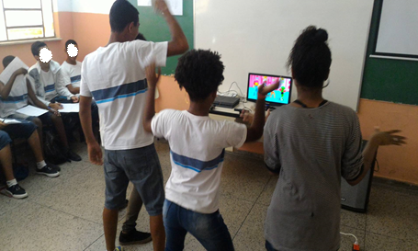
Fonte: Acervo pessoal.
Os dois estudantes em questão, faziam parte dos alunos que estavam entusiasmados com o jogo e durante a reflexão inicial, esses estudantes faziam parte do grupo que fazia contraponto aos estudantes que estavam resistentes ao uso de um jogo de dança.
Nas duas turmas, apesar da resistência inicial, enquanto alguns estudantes iam se encorajando para vivenciar o JEM, alguns estudantes foram seguindo seus passos e nas duas turmas até o final da aula, maior parte dos estudantes, vivenciaram pelo menos uma partida do jogo. Como estratégia, o professor- pesquisador, também participou de algumas partidas, afim de deixar os estudantes mais confortáveis para experimentar o jogo. A seguir, neste texto, iremos expor algumas imagens das duas turmas durante a atividade proposta:
Figura 7- Estudantes vivenciando o JEM Just Dance 2017.
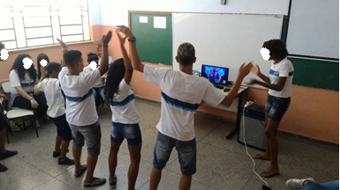
Fonte: Acervo pessoal.

Figura 8 - Estudantes vivenciando o JEM Just Dance 2017.
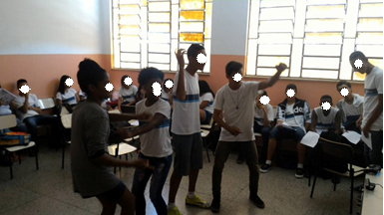
Fonte: Acervo pessoal.

Figura 9- Estudantes vivenciando o JEM Just Dance 2017.
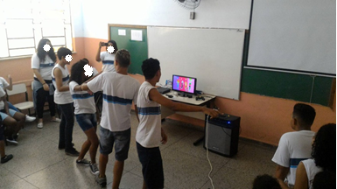
Fonte: Acervo pessoal.
Figura 10- Estudantes e o professor-pesquisador vivenciando o JEM Just Dance 2017.
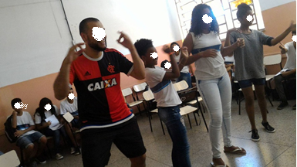
Fonte: Arquivo pessoal.
As imagens foram algumas das registradas pelo professor orientador durante as aulas e foram utilizadas para, além de ilustrar esse texto, observar após as aulas, quais e quantos estudantes participaram da vivência nas duas turmas.
Observamos também que o sistema de pontuação do jogo gerava uma certa competitividade nos estudantes, e isso em um certo nível pareceu os motivar a participar e superar algum outro colega de classe. Ao final de cada partida, o jogo cria um curto filme com um resumo da filmagem realizada na partida, percebemos que existia expectativa dos estudantes para se verem representados imageticamente pelo jogo, acreditamos que esse recurso do jogo também motivou alguns estudantes a participar.
Destacamos que o professor pesquisador já utilizou imagens gravadas em pendrive do JEM Just Dance 2017, retiradas de gameplays do Youtube, em algumas aulas com estudantes do primeiro segmento. Vemos nessa forma uma alternativa para os professores que querem seguir a metodologia aqui apresentada, mas não têm acesso à algum sistema que seja compatível com o JEM.
Nessa forma de utilização do jogo e suas coreografias, de fato se perde o sistema de contagem de pontos nativo do jogo e a gravação dos vídeos resumo, porém esse método pode permitir outras relações com o jogo, como por exemplo os próprios estudantes decidirem o melhor jogador a partir de parâmetros estipulados previamente entre os participantes e pode ainda ser encarado de forma mais cooperativa, lançando desafios de superação de coreografias mais simples para as mais complexas.
Não podemos afirmar, contudo, que nessa faixa etária esse método seria satisfatório, mas acreditamos que a tentativa é valida e cabível de permitir uma boa experiência com os estudantes sobre o tema dos JEM.
Nossa aula terminou dentro do prazo estabelecido dentro das duas turmas e concluímos ao final das duas vivências que a participação dos estudantes, assim como as relações estabelecidas durante a práxis foi suficientemente boa e atendeu as nossas expectativas, sendo assim, concluímos o relato de experiência dessa aula e prosseguiremos para a aula 3, onde sairemos um pouco dos JEM e caminharemos por outros temas da tecnologia vinculados à Educação Física escolar.

Aula 3 – Apresentação e discussão sobre os E-Sports.
Duração total da aula: 1:40 minutos.
Materiais utilizados: Datashow, matérias jornalísticas sobre o assunto.
Objetivos específicos: Refletir sobre as atividades anteriores, apresentar e discutir os E-Sports, organizar um júri simulado sobre o tema.
Nossa terceira aula teve como tema central os E-Sports ou esportes eletrônicos. Antes de adentrar com os estudantes no tema, realizamos uma breve reflexão sobre a aula anterior, onde mediados pelo professor, alguns estudantes expuseram os motivos que os levaram a prática o jogo e como eles se sentiram realizando a atividade. Alguns estudantes se mantiveram mais receptíveis a um jogo de dança, muito provavelmente sendo isso um reflexo da própria abertura desses estudantes em relação a experimentação do jogo.
Nas duas turmas esse momento durou em média 17 minutos e após a sua conclusão demos início à abordagem do tema E-Sports
Ao longo desse texto esclarecemos a nossa posição em relação a esse tema e a reforçamos nesse momento a fim de também demonstrar os caminhos escolhidos para abordar esse tema com os estudantes.
A escolha desse tema se deu por vários motivos. O primeiro deles foi a explosão de consumo de jogos de celular que ultrapassam a barreira do gameplay offline e começaram a colocar o jogador frente a outros jogadores do mundo em partidas online. Esse fenômeno se tornou evidente ao perceber que os estudantes começaram a revelar demandas para o uso de conexão WI-FI, inclusive ocupando espaços antes não frequentados da escola na tentativa de conseguir alguma conexão aberta de algum dos vizinhos da escola.
Outro motivo que tornou o tema aparente aos olhos do professor-pesquisador foi a própria receptividade da mídia em relação a esses jogos competitivos. Nos dias atuais, como já comentado nesse texto, os grandes conglomerados da mídia em seus canais abertos e fechados tem garantido significativo espaço para a transmissão de programas especializados não só em jogos de videogame, mas sobretudo dedicados a uma extensa cobertura aos eventos e competições de E-Sports.
Apresentamos aos estudantes essas constatações através de slides de PowerPoint, onde iniciamos a discussão sobre o que são jogos online e jogos offline. Nas duas turmas os estudantes, meninos em sua maioria e poucas meninas, sinalizaram jogar alguns jogos online competitivos, com destaque para os jogos como League of Legends, Clash Royale, Freefire e Crossfire.
Como em nosso caso específico, o professor-pesquisador já havia experimentado esses jogos ou ao menos os conhecia, partimos desse ponto para construir um pensamento sobre esses jogos e os cenários competitivos que os envolve.
Todos os jogos citados possuem cenários competitivos e suas popularidades demandam de diversos fatores. O jogo Crossfire é um jogo do arquétipo First Person Shooter (FPS), em tradução literal Atirador em Primeira Pessoa. Os jogos de FPS colocam o jogador na visão de um personagem onde na tela apenas aparecem as armas e alguns handcaps do jogador, ou seja, esse tipo de jogo tenta simular ao máximo situações de tiroteios.
Esse arquétipo não é necessariamente recente no mundo dos jogos eletrônico e apesar de outros títulos de muito sucesso, foi com o jogo Half-life lançado em 2003 pela empresa Valve que os títulos de FPS se popularizaram e adquiriram o formato que tem hoje. Entretanto Half-life não colhe sozinho toda a influência nos FPS atuais. Ainda no ano de 2003, desenvolvedores da Valve lançaram um mod Counter-Strike.
O mod Counter-Strike tirava o jogador da temática original de Half-Life que consistia em assumir o papel de um cientista que tentava escapar de um laboratório governamental infestado por monstros e criaturas geradas por experiências mal sucedidas, para agora colocar o jogador em dois papeis distintos e rivais, ou ele poderia jogar o time das forças de segurança mundial ou no time formato por estereótipos de guerrilheiros e terroristas.
Pela primeira vez em um FPS os jogadores poderiam disputar partidas via conexão de rede local com até outros 15 jogadores, em dois times de 8 jogadores. Em nosso país, o início dos anos 2000 foi marcado pelo surgimento das Lan Houses. Cabe ressaltar que a época a temática do, “terroristas” versus “policiais” do jogo conter-strike colocou em foco o debate sobre a violência nos jogos e evidenciou que apesar da classificação etária do jogo ser para jogadores acima dos 16 anos (portaria 796 de setembro de 2000), muitos jovens abaixo dessa idade acessavam o jogo nas Lan Houses e muito comumente durante o horário de aulas. Diante dessa repressão o ano passado, uma portaria do juiz Siro Darlan, da 1ª Vara da Infância e da Juventude da Comarca da Capital (Rio de Janeiro), determinou a punição dos responsáveis por estabelecimentos que permitissem o acesso de crianças e adolescentes em “locais de diversão” com o jogo Counter-Strike (Portaria Nº14/2004).
A exposição dessa explicação, em uma das turmas fomentou um debate sobre a relação dos jogos eletrônicos com a violência, tendo umas das estudantes inclusive expondo o caráter machista que muitos jogos reproduzem do corpo feminino.
Posto isso aos estudantes e após as reflexões desse momento da aula, avançamos para os dias atuais, onde as Lan Houses, não tão mais numerosas, passaram a se dedicar a serviços de internet e impressão tiveram sua função de entretimento via lan ou internet substituídos por equipamentos como celulares e computadores pessoais.
Nesse momento exibimos nas duas turmas as reportagens televisivas “A indústria milionária do mundo dos games, CSGO” transmitida pelo programa dominical esportivo “Esporte espetacular” e um trecho do programa matinal da apresentadora Fátima Bernardes, que recebeu alguns jogadores profissionais do jogo League of Legends.
A primeira matéria mostra toda a indústria gerada pelo cenário competitivo de E-Sports especificamente do jogo Counter-Strike GO, desde a organização de campeonatos, a rotina de treinos, viagens até a remuneração dos jogadores profissionais.
A segunda matéria tinha como estrutura a entrevista com os jogadores brasileiros profissionais de League of Legends e perpassava pelos menos assuntos que a matéria exibida anteriormente.
Utilizamos essas matérias para mostrar para os alunos, que nos últimos 15 anos, os jogos de videogame e computador estabeleceram um cenário competitivo paralelo aos esportes tradicionais. Para a indústria dos jogos, não interessa mais o lucro advindo de equipamentos e jogos, mas o seu objetivo passa a ser a expansão de marcas e geração de novos produtos para consumo dos jogadores de uma determinada comunidade de jogo.
Estes novos produtos chegam aos jogadores consumidores de diversas formas. Dentro e fora dos jogos, por exemplo, sempre que se aproxima um torneio importante de determinado jogo, são vendidos itens especiais baseados no evento, seja esses itens skins, novos equipamentos ou personagens, vejamos na imagem o exemplo do jogo League of Legends:

Figura 11 - Divulgação dos itens cosméticos do jogo League of Legends, 2017.

Fonte: retirado do site www.leagueoflegends.com
O jogo League of legends realiza uma enorme quantidade de competições via internet e de forma presencial. A cada ano, jogadores de times de todo o mundo participam de campeonatos classificatórios via internet em busca da classificação para o torneio mundial.
O torneio mundial acontece de forma presencial, em ginásios e até mesmo estádios e são transmitidos por diversas plataformas de transmissão de vídeos da internet, inclusive com cobertura de transmissão de canais como SPORTV do grupo Globo de Televisão.
No ano de 2017, foi realizado na China, no estádio o League of Legends World Championship 2017, que contou com 24 times advindos das classificatórias realizadas pelas 13 ligas oficiais espalhadas pelo mundo e reconhecidas pela empresa detentora do jogo, a RIOT GAMES, além do reconhecimento competitivo, as equipes disputaram a premiação de 1 milhão de dólares. O valor elevado da premiação, pode nos fazer entender mais um viés capitalista desse tipo de competição, por vários motivos, simbolicamente um valor elevado como esse acaba por aumentar a fetichismo em torno do produto exposto. Além disso, um valor tão alto para uma modalidade que, apesar de sua repercussão, ainda não é um consenso esportivo, nos mostra o quanto as empresas entorno do evento e jogos lucram com seus produtos.

Figura 12 - Foto do estádio nacional de Pequim durante a partida final do torneio League of Legends World Champonship, 2017.
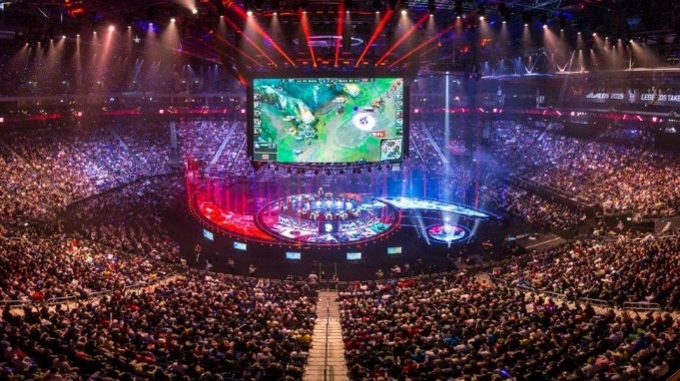
Fonte: retirado do site www.leagueoflegends.com
As megaestruturas desses eventos também encantam os seus consumidores e oferecem a sua contribuição para o fetichismo entorno desse tipo de produto. Percebendo isso, as empresas têm organizados verdadeiros megaeventos com ampla divulgação, muitas das vezes com estruturas e premiações comparativamente superiores à de algumas modalidades de esportes tradicionais. Esse tipo de reflexão é importante para perceber as estratégias que o sistema capitalista se utiliza para criar e apropria-se de nichos consumidores
Além do troféu e do prêmio em dinheiro, os jogadores campeões são retratados dentro do jogo através de Skins comemorativas criadas para os personagens que cada um dos jogadores campeões utilizara na competição, como retratado na figura 12.
Nesse ano em questão, o time da Coréia do Sul, Samsung Galaxy (SSG), se sagrou campeão, recebendo o troféu, a premiação em dinheiro e tiveram as suas imagens, roupas e equipamentos vinculados as World Skins (FIG. 11) de seus personagens favoritos utilizados na partida final da competição.

Figura 13- Time sul coreano Samsumg Galaxy recebe o trofeu de campeão do League of Legends World Championship.
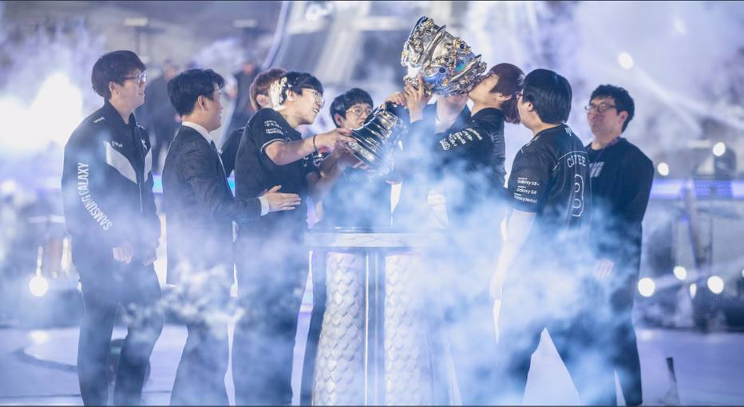
Fonte: retirado do site www.leagueoflegends.com
É de se esperar, que em uma competição desse nível, com ampla cobertura e grande estrutura, afete os jogadores que formam a comunidade desse jogo. Diante de todo hype que o torneio em si gera, os jogadores acabam por consumir dentro do jogo itens cosméticos vinculados a esse evento. Os itens podem ser adquiridos por micro transações utilizando moedas virtuais adquiridas com as partidas do jogo ou com dinheiro real. Apenas um Skin World da Samsung Galaxy custa em média 30 reais, enquanto o conjunto com as cinco World Skins, custa aproximadamente 110 reais. Há de se lembrar que as World Skins, ao contrário de outros itens do jogo, estão apenas disponíveis por tempo determinado durante um pouco além do fim do torneio, isso de fato, faz com que muitos jogadores na ansiedade de obter o item, recorram a dinheiro real ao invés de juntar a moeda do jogo, com isso a exploração da imagem dos jogadores da final rende a empresa milhares de movimentações em moeda real e uma exposição extra para os patrocinadores do time que têm divulgadas sua marca jogo, é uma apropriação coletiva dos consumidores, as empresas envolvidas criam diversas maneiras de lucrar a partir do hobby, ou lazer dos jogadores.
Essa é uma das maneiras que a empresa RIOT GAMES, explora a sua marca e consequentemente os seus jogadores consumidores, entretanto, em um evento como esse não só a RIOT GAMES faz uso do seu jogo para expandir a sua marca.
Notemos que o time campeão de 2017 é denominado Samsung Galaxy, ou seja, a multinacional sediada na Coréia do Sul, Samsung, patrocina um time de profissionais em jogos eletrônicos, investindo em seus treinos, salários – algum dos quais milionários-, viagens, inscrições, roupas e equipamentos periféricos (mouses, headsets, teclados, cadeiras, etc.).
A de se notar que, no Brasil, a iniciativa privada também patrocina alguns times de E-sport, vejamos essa imagem retirada do site https://br.lolesports.com, especializado em cobertura das competições de League of Legends no cenário nacional:

Figura 14 - Captura de tela do site LOLESPORTSBR.
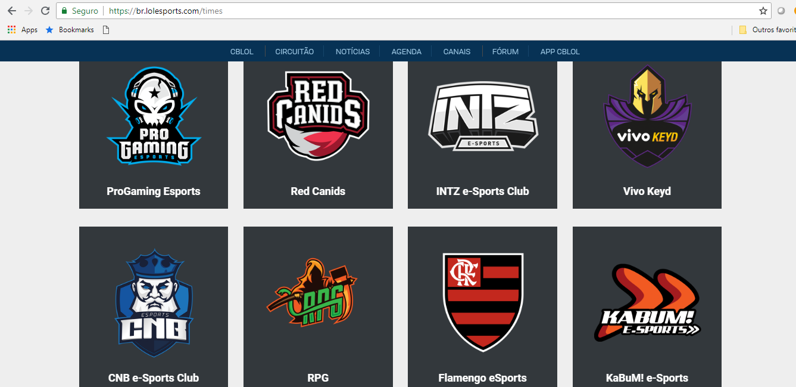
Fonte: www.lolesportsbr.com.br

Esses são os oito times finalistas do campeonato brasileiro de League of Legends que garante ao campeão vaga nas classificatórias americanas para o torneio mundial. Praticamente todos os times são patrocinados por empresas privadas, que associam seus nomes e marcas a um determinado time.
Dos aqui expostos, nos chama atenção o Flamengo E-Sports, por ser um clube de regatas e futebol de massa do país e investir em um segmento ainda pouco difundido no país e a VIVO, que integrou seu nome a um já conhecido time do jogo em questão, a KEYD STARS. Outros times também são patrocinados por empresas privadas, geralmente do segmento da tecnologia, como é caso da KABUM! E-Sports, patrocinada pelo site de venda de equipamentos de computador e periféricos KABUM!, considerado o maior nacionalmente em seu segmento.
Para as empresas o investimento parece valer a pena, cada vez mais empresas estão dispostas a usar as competições e transmissões como vitrine para suas marcas e produtos, o que seria melhor para uma empresa que vende teclados e mouses voltados para os gamers do que ter um jogador profissional ícone utilizando seus produtos em torneios nacionais e mundiais? Isso nos parece interessante discutir para perceber os caminhos que o E-Sports no Brasil tem usado para se legitimar e como as empresas brasileiras estão se organizando para vincular a sua marca a essa nova modalidade competitiva.
Na imagem abaixo podemos ver como é o formato de transmissão da maioria dos jogos e como os jogadores e seus equipamentos ficam expostos a filmagem durante toda a partida:

Figura 15- Jogadores profissionais durante a partida final do League of Legends World Championship 2017.
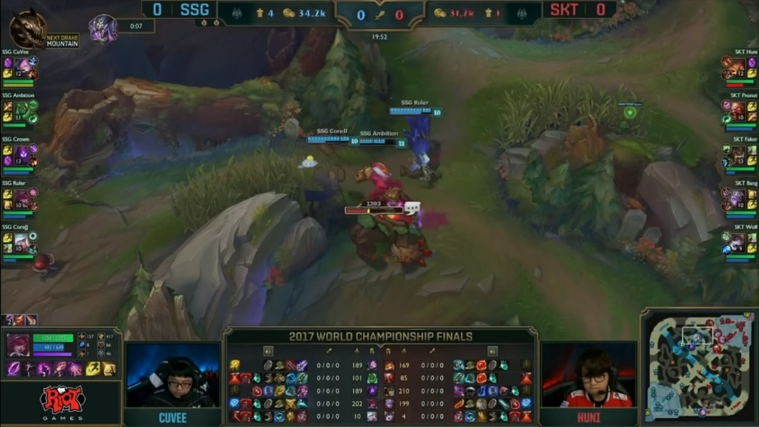
Fonte: Print Screen retirado do site Youtube.com

Utilizamos as imagens expostas aqui nesse capítulo durante a nossa apresentação e problematizamos os pontos aqui destrinchados durante nossa aula. De fato cabiam muitos outros assuntos relacionados ao tema em nossa aula: poderíamos falar sobre as premiações de torneios em si, a possibilidade que os E-Sports oferecem de em algum momento você ser colocado em uma mesma partida que um jogador profissional e o que isso gera na comunidade do jogo, poderíamos falar sobre os canais de Stream que todos os dias inundam a internet com transmissões sobre jogos e gameplays, podendo agir também como vitrine assim como os jogos de torneios, enfim, uma infinidade de assuntos que não caberiam em nosso planejamento e aplicação, mas que ficam como sugestão para futuras intervenções sobre esse tema.
Nas duas turmas esse momento da aula durou aproximadamente 60 minutos. Após esse momento começamos a construir com nossos alunos um júri simulado a ser realizado na aula 5. Nesse momento dividimos a turma em juízes (cinco alunos) e dividimos os demais em promotores e advogados de defesa. O caso a ser discutido era “E-Sports, são esporte?” e ficou definido que a promotoria deveria provar que o E-Sports não eram esporte enquanto os advogados de defesa deveriam sustentar a opinião de que os E-Sports podem sim ser considerados esporte. Optamos devido ao pouco tempo de preparação não utilizar o personagem “testemunha”. Por fim estipulamos cada ordem e tempo de fala - de acordo com o tamanho e organização da turma -, bem como as funções dos personagens. Pedimos ainda que os estudantes começassem a recolher informações e matérias relativos as suas estratégias para discutirmos no final da próxima aula.

Aula 4 – A influência da tecnologia no esporte de alto rendimento.
Duração total da aula: 1:40 minutos.
Materiais utilizados: Datashow, matérias jornalísticas sobre o assunto.
Objetivos específicos: Refletir sobre as atividades anteriores e estabelecer conexões, debater sobre o papel da tecnologia no esporte de alto rendimento nos dias atuais.
Nossa próxima aula também seguiu com o debate sobre o esporte, dessa vez abordando as influências da tecnologia no esporte de alto rendimento.
Como entendemos que nossa sequência didática, por assim ser, deve ter todas as suas atividades interligadas para a construção da aprendizagem sobre o tema, iniciamos nossa aula abordando a história do ex-jogador de futebol Wendell Lira.
O ex-jogador profissional de futebol Wendell Lira no ano de 2015 defendia o clube Goianésia e em partida pelo campeonato goiano marcou um bonito gol contra o Atlético-GO. Seu gol foi indicado ao prêmio Puskas da FIFA, entregue ao jogador com o gol mais bonito em um determinado ano. Mesmo entre craques como Lionel Messi, após forte campanha popular, Wendell foi premiado em evento realizado em Zurich no ano de 2016.
Apesar da crença geral, Wendell não foi contratado por um clube de grande expressão nacional e após sucessivas lesões abandonou os gramados. Ainda no ano de 2016, antes de abandonar a carreira de jogador, Wendell foi convidado para realizar uma partida no simulador de futebol FIFA 2017 contra o então campeão brasileiro e mesmo sendo um jogador casual do jogo, venceu a partida.
Não tendo mais a carreira nos gramados e com a experiência de ter vencido o campeão nacional no simulador, Wendell Lira decidiu seguir carreira como jogador profissional de FIFA18 e hoje desponta como um dos principais geradores de conteúdo em seu canal do Youtube voltados para a comunidade do jogo, além disso Wendell Lira frequentemente classifica-se para torneios mundiais da plataforma tendo inclusive conquistados boas colocações.
A partir desse caso, começamos a instigar os alunos de que outras maneiras podemos estabelecer relações da tecnologia com o esporte de alto rendimento. Se o caso de Wendell Lira não modifica o esporte de alto rendimento em sua estrutura, definitivamente quando olhamos com mais atenção para o caso, percebemos que a tecnologia pode se relacionar com o esporte por vários caminhos, muito dos quais sequer nos demos conta.
O caso de um jogador de futebol trocar os gramados pelos teclados e joystick evidência que a nossa sociedade mudou de alguma forma devido a tecnologia, e o esporte de alto rendimento, será que ele mudou também? A partir desses questionamentos avançamos em nosso debate e exibimos uma matéria jornalística que projetava o uso do árbitro de vídeo na então futura copa do mundo de futebol da Rússia, em 2018. Mostramos também o caso do volleyball e como o esporte teve de adequar de forma geral a suas regras para caber no tempo de televisão e assim ser mais facilmente comercializado.
Em um último slide, quando as conversas sobre as possíveis influências da tecnologia no esporte estavam acaloradas, mostramos que em modalidades paraolímpicas a tecnologia se tornou crucial na adaptação de corpos para práticas esportivas ou adaptando uma modalidade a determinado tipo de deficiência.
Os estudantes de fato reconheceram que a tecnologia de muitas formas pode influenciar no esporte de alto rendimento e já pensando no júri simulado, após a apresentação dos slides, que teve em média a duração de 1 hora, utilizamos o tempo final da aula para orientar os estudantes na organização e coleta de dados para o júri simulado marcado para a próxima aula. Alguns estudantes trouxeram algumas impressões e anotações sobre suas estratégias e a partir dessas informações foram orientados pelo professor- pesquisador.

Aula 5 – Júri Simulado: “E-Sports são esporte?”
Duração total da aula: 1:40 minutos.
Materiais utilizados: -
Objetivos específicos: Encenar um júri simulado, abordar os temas de acordo com as estratégias, discernir entre os argumentos apresentados o mais convincente e bem estruturado.
Nosso júri simulado foi construído ao longo de duas semanas e na aula 5 tínhamos a expectativa de que os estudantes estivessem suficientemente embasados para estabelecer um debate sobre o tema proposto.
Esse tema foi escolhido devido ao seu ineditismo da aproximação dos estudantes sobre o assunto. Entendemos que os assuntos que tratam da tecnologia em nossa sociedade são, por vezes, complexos e preferimos colocar nossas fichas em um tema que os alunos provavelmente já conheciam, seja como jogadores casuais das plataformas ou telespectadores da enorme cobertura sobre os E-Sports.
Organizada a sala, os grupos começaram a expor seus argumentos. Os grupos possuíam anotações de suas estratégias e em uma das turmas o grupo que buscava defender que o E-Sports deveria ser considerado esporte utilizou o exemplo do xadrez, que hoje em dia é considerado Esporte Intelectual, como contra-argumento a promotoria defendeu então que os E-Sports deveriam, assim como xadrez, possuir uma classificação própria, sendo seus atletas não atletas, mas cyber atletas, pois não utilizam todo o corpo durante a atividade.
Nessa turma em questão, a promotoria pareceu levar vantagem em sua estratégia de oferecer uma terceira via, como consequência do bom argumento, os juízes dessa turma votaram em 4 x 1 para a promotoria e fizeram um adento em seu discurso final de que seria necessário um novo julgamento partindo do pressuposto de que os E-Sports deveriam ou não ser considerados em uma nova categoria de esportes.
Na segunda turma, a defesa utilizou o caminho de comparação dos atletas de esportes reconhecidos com os atletas de E-Sports. Utilizaram as matérias da aula 3 como pano de fundo para sustentar o argumento de que se os atletas de E-Sports possuem rotinas de treino e são pagos para fazer o que fazem, então eles atletas. A promotoria tentou argumentar o fato de sequer os E-Sports serem considerados esportes e que por isso não poderíamos considera e atletas os que praticam tão modalidade.
Mais uma vez, através da comparação, a defesa novamente fez uso das aulas anteriores e a partir das formas de disputa e estruturas dos grandes torneios de E-Sports, questionou qual seria a diferença para os grandes eventos de esportes de alto rendimento. A promotoria de forma muito desorganizada não conseguiu refutar esse argumento e o voto dos juízes da turma apontou fato em um placar de 3 x 2 para a defesa e destacando que a falta de organização da promotoria os colocou em dúvida sobre alguns argumentos.
De fato, podemos destacar que o Júri simulado foi um dos pontos altos da pesquisa e poderia ter sido utilizado em outros temas abordados ao longo do processo das aulas. Tomamos como satisfatória a capacidade dos estudantes de argumentar sobre um tema pouco debatido e de complexo entendimento.

Aula 6 – Aula final
Duração total da aula: 1:40 minutos.
Materiais utilizados: Questionários, Datashow, console de videogame compatível com a tecnologia de captura de movimento ou vídeos de gameplays do jogo em questão
Objetivos específicos: Refletir sobre a aula anterior, refletir sobre todo o grupo de aulas, preencher o questionário final, vivenciar o JEM Just Dance 2017.
Nossa última aula começou com um grande debate da qual os estudantes expuseram algumas das situações e debates que lhes fizeram refletir sobre o tema. O resultado dessas reflexões coletivas ao nosso entendimento oferece ao estudante a oportunidade de sintetizar as suas próprias reflexões sobre o que foi sendo estudado. Nosso questionário final foi pensado também, para tentar identificar e discutir de que forma a construção do pensamento sobre a tecnologia e suas manifestações se deu na turma. Teremos, no próximo capítulo, a oportunidade de conhecer todos os dois questionários esmiuçados na tentativa de perceber se de fato e de que maneira esse grupo de aulas afetou os participantes.
Nesse momento é importante destacar, que apesar de já ter sido falado anteriormente nesse texto, o nosso questionário se dividiu em dois momentos, sendo o primeiro o de anamnese para levantamento de dados que considerávamos relevantes para consolidar nossos grupos de aula e que foi aplicado em apenas uma das turmas, queríamos naquele momento manter um grupo sem contato com o questionário para saber nesse ponto da pesquisa, após todas as aulas e momentos de reflexões, se o questionário de anamnese influenciaria os alunos e os condicionariam a buscar determinados tipos de informação durante as aulas relacionados ao questionários. Apesar da desconfiança de que isso poderia acontecer, nesse momento da pesquisa podemos afirmar que não.
O segundo questionário foi aplicado na turma em que o questionário de anamnese não foi aplicado, da mesma maneira, não queríamos que os alunos se respondem o questionário final balizados por suas respostas no questionário de anamnese. Não pretendemos então avaliar o quanto o aluno acumulou de conhecimento da aplicação de um questionário para o outro, ou se sua opinião mudou, queríamos na verdade a obtenção de dados que pudessem subsidiar uma intepretação e que maneira as aulas afetaram os alunos no que tange suas opiniões, percepções e senso crítico.
Voltando para nossas aulas, após o momento de reflexão, distribuímos os questionários para os alunos e da mesma forma que fizemos com o primeiro questionário lemos em voz alta e explicamos cada uma das perguntas sempre respeitando o limite de não influenciar nas respostas.
Para que não afetássemos a velocidade dos processos previstos para a aula, após os dois momentos previstos, de surpresa instalamos os equipamentos do JEM Just Dance 2017 e como culminância do nosso grupo de aulas, permitimos que os alunos jogassem de forma livre durante todo o restante da aula (em média 1:10h em cada turma). Em uma das turmas inclusive foi pedido que se pudesse jogar um pouco durante o recreio sob a supervisão do professor, no entanto como o recreio tem duração de apenas 20 minutos e com muita circulação de alunos pelo corredor, a direção achou melhor vetar tal possibilidade para evitar frustração daqueles que não conseguiriam jogar no curto tempo do recreio e de confusão devido a possível curiosidade dos alunos transeuntes. Após essa atividade, encerramos a última aula da nossa sequência didática.
Após discorrer sobre nossas experiências nesses capítulos somos impelidos a constantemente durante o processo de escrita a realizar reflexões acerca do que se passou.
A escolha da SD, neste momento, nos parece acertada a partir do rico material gerado para reflexões do professor-pesquisadores e pelo perceptível ganho dos alunos no que tange as reflexões acerca da tecnologia. A construção desse capítulo em especial, foi pensada a partir do outro, ou seja, realizamos um relato de experiência tentando traduzir a nossa realidade o máximo que pudemos nesse texto para que outros educadores possam a partir das nossas tentativas, acertos e erros, experimentar em sua própria realidade as hipóteses apresentadas nessa dissertação.

REFERÊNCIAS

BARRETO, Raquel Goulart. Tecnologia e Educação: Trabalho e Formação docente. In: Educ. Soc., Campinas, vol. 25, n. 89, p. 1181-1201, Set./Dez. 2004. Disponível em: http://www.pucrs.br/famat/viali/tic_literatura/artigos/tic_professores/22617.pdf Acesso em: 10/03/2017 às 15:11.
_____________, A substituição tecnológica na padronização do ensino. In: XI seminario internacional de la red estrado - Movimientos Pedagógicos y Trabajo Docente en tiempos de estandarización 2016, Cidade do México.
BAUMAN, Zygmunt. Modernidade Líquida. Tradução: Plínio Dentzien. Rio de Janeiro: Zahar, 2003.
BETTI, M. Educação Física e Sociedade. São Paulo: Movimento. 1991.
BOAS, Franz. Antropologia cultural. Org. Celso Castro. Rio de Janeiro: Jorge Zahar, 2004.
BRACHT, Valter. A constituição das teorias pedagógicas da educação física. Cad. CEDES [online]. 1999, vol.19, n.48, pp.69-88
BRACHT, Valter (1992). Educação física e aprendizagem social. Porto Alegre, Magister.
__________ (1999). Educação física & ciência: cenas de um casamento (in)feliz. Ijuí, Editora Unijuí.
CAMPOS, Sônia Cury da Silva. A imagem corporal e a constituição do eu.
COLETIVO DE AUTORES (1992). Metodologia do ensino de educação física. São Paulo, Cortez. DAOLIO, Jocimar (1995). Da cultura do corpo. Campinas, Papirus.
DARIDO, S. C. e RANGEl, I. C. A. Educação física na escola: implicações para a prática pedagógica. Rio de Janeiro: Guanabara Koogan. 2005
DAOLIO, Jocimar. Educação física e o conceito de cultura. Campinas, SP: Autores Associados, 2004
GIL, A.C. Como elaborar um projeto de pesquisa. São Paulo: Ed. 4, Atlas, 2002.
GUTIERREZ, Washington História da Educação Física, 4° Ed. 1985.
HALL, Stuart. A identidade cultural na pós-modernidade. Rio de Janeiro: Ed. 7, DP&A, 2002.
HOBSBAWM, Eric. Capítulo 8: Guerra Fria. In: HOBSBAWM, Eric. A Era dos Extremos. 2ª ed. São Paulo: Companhia das Letras, 1995.
https://olhardigital.com.br/noticia/facebook-tem-mais-de-100-milhoes-de-usuarios-brasileiros/57706 < acesso em 13 de junho de 2017 às 21:32>
https://www.ecommercebrasil.com.br/noticias/industria-de-jogos-eletronicos-um-setor-em-ascensao-no-brasil < Acesso em: 10 de agosto de 2017 às 17:40>
https://www1.folha.uol.com.br/tec/2017/02/1861175-numero-de-usuarios-do-Twitter-no-brasil-cresce-18-em-2016.shtml < acesso em 16 de junho de 2017 às 13:51>
KOSIK, Karel. Dialética do concreto. Trad. NEVES, Célia; TORÍBIO, Alderico. Rio de Janeiro: Paz e Terra, 2010.
LÉVY, Pierre. Cibercultura. São Paulo: Ed. 34, 1999.
MATTELART, Armand. História da sociedade da informação. São Paulo: Loyola, 2002
MINAYO, Maria Cecília de Souza (org.). Pesquisa Social. Teoria, método e criatividade. 18 ed. Petrópolis: Vozes, 2001.
MONTEIRO, L.C. S. VELÁSQUEZ, F.S.C. SILVA, A.P.S. Jogos eletrônicos de movimento e Educação Física: uma revisão sistemática. In: Pensar a Prática v.19, nº2, 2016. Disponível em: https://www.revistas.ufg.br/fef/article/view/39153/pdf. Acesso em: 10/01/2017
PARÂMETROS CURRICULARES NACIONAIS: Educação Física / Secretaria de Educação Fundamental. – Brasília: MEC / SEF, 1997. Disponível em: http://portal.mec.gov.br/seb/arquivos/pdf/fisica.pdf. <Acesso em: 27 de fevereiro 2017 às 15:31>
PIO, R.M., Et Al, A pesquisa na prática pedagógica de professores. Revista Educare, João Pessoa, v. 1, n.1, p. 101-115, jan./jun. 2017.
Revista Reverso. Belo Horizonte. Ano 29 n 54 p 63 – 70. Setembro de 2007.
SALVADOR, M.A.S. Corpo e controle no cotidiano escolar: desafios na construção do conhecimento. In: XI ENFEFE – Encontro Fluminense de Educação Física Escolar, 246;248., 2007 Niterói. Anais do XI ENFEFE – Encontro Fluminense de Educação Física Escolar. Niterói: UFF, v.1. p. 246-251, 2007.
SALVADOR, M.A.S., Et Al. O corpo no cotidiano escolar: contribuições da Educação Física na formação de professores em EAD. In: XVIII CONBRACE – Congresso Brasileiro de Ciências do Esporte, V CONICE – Congresso Internacional de Ciências do Esporte, 2013, Distrito Federal. Anais do XVIII CONBRACE – Congresso Brasileiro de Ciências do Esporte, V CONICE – Congresso Internacional de Ciências do Esporte, 2013, Distrito Federal.
SANTOS, Milton. A Natureza do Espaço: Técnica e Tempo. Razão e Emoção. São Paulo: Hucitec, 1996.
SILVA, Ana Paula Salles da. Os jogos eletrônicos de movimento na percepção dos jovens. [Tese]. UFSC, Santa Catarina, 03 de dezembro de 2012. In: Repositório Institucional da UFSC. Disponível em: https://repositorio.ufsc.br/handle/123456789/122564. Acesso em: 15/02/2017 às 15:26
SILVA, Marco. De Anísio Teixeira à Cibercultura: desafios para a formação de professores ontem, hoje e amanhã. Boletim Técnico do SENAC, Rio de Janeiro, v. 29, n.out/dez, p. 10-20, 2003.
THIOLLANT, M. Metodologia da pesquisa-ação. São Paulo: Cortez, Ed. 18, 2011.
WAGNER, M.G. On the Scientific Relevance of eSports. Proc. International Conference of Internet Computing, (2006), 437-442. In: SARAIVA, P. E-Sports: Um Fenómeno da Cultura Digital Contemporânea. [Short Paper]. ISCTE-IUL, São Paulo, 2013. Disponível em: http://vj2013.dei.uc.pt/wp-content/uploads/2013/09/vj2013_submission_12.pdf. Acesso em: 16/03/2017 às 19:12

Os tempos utilizados em cada uma das atividades foram registrados pelo professor-pesquisador em notas de campos durante toda a aplicação da pesquisa.
Esse foi o valor médio encontrado após pesquisa em sites especializados de imagem e som durante o mês de maio de 2017.
Um jogo em mídia física geralmente custa um pouco mais caro e consiste em um CD Blueray, já a sua versão digital é adquirida por Download diretamente da loja online da Sony específica para videogames, a PlaystationStore.
A palavra teoricamente aparece entre aspas, pois filosoficamente entendemos que teoria e prática são indissociáveis convergindo no conceito de práxis já exposto anteriormente neste texto, no entanto os estudantes ainda possuem a visão cartesiana de teoria e prática. por isso optamos pelo uso das aspas para evidenciar uma possível interpretação dos estudantes.
O uso das imagens para fins de publicação e divulgação dessa pesquisa foram autorizados por estudantes e responsáveis durante a assinatura do Termo de livre consentimento e esclarecimento. Ainda sim optamos por não revelar o rosto dos estudantes.
Quando o jogador não está conectado a nenhum outro jogador, tendo como adversário ou aliado apenas a Inteligência artificial do jogo.
Handcaps são informações que ficam distribuídas na tela de jogo e podem conter informações como: Energia vital do personagem, itens disponíveis, níveis, etc.
Mods são modos de jogo lançados a partir de jogos já existentes. Os Mods reutilizam a parte gráfica de jogos já lançados e conferem a estas novas histórias, mecânicas, modalidades de jogo e novos tratamentos estéticos.
Disponíveis gratuitamente na plataforma de vídeos da Rede Globo de televisão, disponível em https://globoplay.globo.com. Acesso em 25 de junho de 2017.
Idem ao link da referência 22
League of Legends é um jogo do arquétipo Multiplayer OnLine Arena (MOBA). Esse tipo de jogo coloca os jogadores em uma arena divididos em dois times formados por três ou cinco jogadores. O objetivo do jogo é dominar a base do adversário e defender a sua utilizando as especificidades e habilidades dos personagens escolhidos pelo seu time. League of Legends está disponível para plataforma computador e utiliza conexão de internet para suas partidas.
Skin é o nome dado a qualquer item em um jogo que apenas mude a aparência de algum personagem ou equipamento do jogo, as Skins não garantem vantagens ao jogador nenhuma vantagem em desempenho.
Valores de agosto de 2017.

